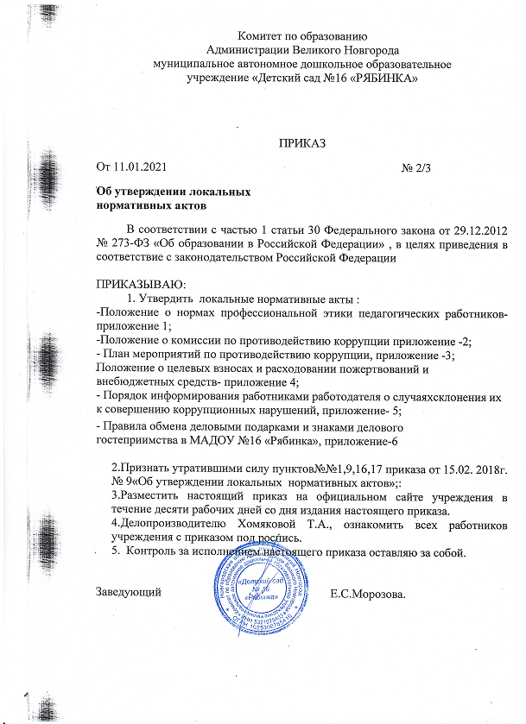

Приложение №2
К приказу от 11.01.2021г. №2/3»Об утверждении локальных актов»

СОГЛАСОВАНО  Протокол заседания Совета учреждения  от 11.01.2021 № 1; | УТВЕРЖДЕНО  приказом заведующего  от 11.01.2021 № 2/3

Положение о комиссии по противодействию коррупции
1. Общие положения
1.1.Настоящее Положение определяет порядок деятельности, задачи и компетенцию Комиссии по противодействию коррупции (далее — Комиссия) в муниципальном автономном дошкольном образовательном учреждении «Детский сад № 16 «Рябинка» города Великого Новгорода (далее – Образовательное учреждение)
1.2. Комиссия является совещательным органом, который систематически осуществляет комплекс мероприятий по:
• выявлению и устранению причин и условий, порождающих коррупцию
•выработке оптимальных механизмов защиты от проникновения коррупции в Образовательное учреждение, снижению в ней коррупционных рисков;
• созданию единой системы мониторинга и информирования сотрудников по проблемам коррупции;
•антикоррупционной пропаганде и воспитанию;
• привлечению общественности к сотрудничеству по вопросам противодействия коррупции в целях выработки у сотрудников навыков антикоррупционного поведения в сферах с повышенным риском коррупции, а также формирования нетерпимого отношения к коррупции.
1.3. Для целей настоящего Положения применяются следующие понятия и определения:
1.3.1. Коррупция — под коррупцией понимается противоправная деятельность, заключающаяся в использовании лицом предоставленных должностных илислужебных полномочий с целью незаконного достижения личных и (или) имущественных интересов.
1.3.2. Противодействие коррупции — скоординированная деятельность федеральных органов государственной власти, органов государственной власти субъектов РФ, органов местного самоуправления муниципальных образований, институтов гражданского общества, организаций и физических лиц по предупреждению коррупции, уголовному преследованию лиц совершивших коррупционные преступления, минимизации и (или) ликвидации их последствий.
1.3.3. Коррупционное правонарушение — как отдельное проявление коррупции, влекущее за собой дисциплинарную, административную, уголовную или иную ответственность.
1.3.4. Субъекты антикоррупционной политики — органы государственной власти и местного самоуправления, учреждения, организации и лица, уполномоченные на формирование и реализацию мер антикоррупционной политики, граждане. В Образовательном учреждении субъектами антикоррупционной политики являются:
• педагогический коллектив, младший обслуживающий персонал;
• родители (законные представители);
•физические и юридические лица, заинтересованные в качественном оказании
образовательных услуг.
1.3.5. Субъекты коррупционных правонарушений — физические лица, использующие свой статус вопреки законным интересам общества и государства для незаконного получения выгод, а также лица, незаконно предоставляющие такие выгоды.
1.3.6. Предупреждение коррупции — деятельность субъектов антикоррупционной политики, направленная на изучение, выявление, ограничение либо устранение явлений условий, порождающих коррупционные правонарушения, или способствующих их распространению.
1.4. Комиссия в своей деятельности руководствуется Конституцией Российской Федерации, действующим законодательством РФ , в том числе Законом РФ от 25.12.2008 № 273-ФЗ «О противодействии коррупции», нормативными актами Министерства образования и науки Российской Федерации, Уставом детского сада, решениями педагогического совета детского сада, другими нормативными правовыми актами детского сада, а также настоящим Положением.
1.5. Настоящее Положение вступает в силу с момента его утверждения заведующим детским садом — председателем Комиссии по противодействию коррупции.
2. Задачи Комиссии
Комиссия по противодействию коррупции МАДОУ «Детский сад №16 «Рябинка»:
2.1. Участвует в разработке и реализации приоритетных направлений антикоррупционной политики.
2.2. Координирует деятельность Образовательного учреждения по устранению причин коррупции и условий им способствующих, выявлению и пресечению фактов коррупции и её проявлений.
2.3. Вносит предложения, направленные на реализацию мероприятий по устранению причин и условий, способствующих коррупции в Образовательном учреждении.
2.4. Вырабатывает рекомендации для практического использования по предотвращению и профилактике коррупционных правонарушений в деятельности Образовательного учреждения.
2.5. Оказывает консультативную помощь субъектам антикоррупционной политики детского сада по вопросам, связанным с применением на практике общих принципов служебного поведения сотрудников, и других участников образовательного процесса.
2.6. Взаимодействует с правоохранительными органами по реализации мер, направленных на предупреждение (профилактику) коррупции и на выявление субъектов коррупционных правонарушений .
3. Порядок формирования и деятельность Комиссии
3.1. Состав членов Комиссии (который представляет заведующий Образовательного учреждения) рассматривается и утверждается на общем собрании работников Образовательного учреждения. Ход рассмотрения и принятое решение фиксируется в протоколе общего собрания, а состав Комиссии утверждается приказом заведующего.
3.2. В состав комиссии входят:
•представители педагогического коллектива;
• представители младшего обслуживающего персонала;
• представитель от родительской общественности;
•председатель Совета трудового коллектива Образовательного учреждения.
3.3.Присутствие на заседаниях Комиссии ее членов обязательно. Они не вправе
делегировать свои полномочия другим лицам. В случае отсутствия возможности членов Комиссии присутствовать на заседании, они вправе изложить свое мнение по рассматриваемым вопросам в письменном виде.
3.4.Заседание Комиссии правомочно, если на нем присутствует не менее двух третей общего числа его членов. В случае несогласия с принятым решением, член Комиссии вправе в письменном виде изложить особое мнение, которое подлежит приобщению к протоколу.
3.5. Член Комиссии добровольно принимает на себя обязательства о неразглашении сведений затрагивающих честь и достоинство граждан и другой конфиденциальной информации, которая рассматривается (рассматривалась) Комиссией. Информация, полученная Комиссией, может быть использована только в порядке, предусмотренном федеральным законодательством об информации, информатизации и
защите информации.
3.6. Из состава Комиссии председателем назначаются заместитель председателя и секретарь.
3.7.Заместитель председателя Комиссии, в случаях отсутствия председателя Комиссии, по его поручению, проводит заседания Комиссии. Заместитель председателя Комиссии осуществляют свою деятельность на общественных началах.
3.8.Секретарь Комиссии:
• организует подготовку материалов к заседанию Комиссии, а также проектов его решений;
• информирует членов Комиссии о месте, времени проведения и повестке дня очередного заседания Комиссии,
• обеспечивает необходимыми справочно-информационными материалами.
Секретарь Комиссии свою деятельность осуществляет на общественных началах.
4. Полномочия Комиссии
4.1. Комиссия координирует деятельность подразделений Образовательного учреждения по реализации мер противодействия коррупции.
4.2. Комиссия вносит предложения на рассмотрение педагогического совета Образовательного учреждения по совершенствованию деятельности в сфере противодействия коррупции, а также участвует в подготовке проектов локальных нормативных актов по вопросам, относящимся к ее компетенции
4.3. Участвует в разработке форм и методов осуществления антикоррупционной деятельности и контролирует их реализацию.
4.4. Содействует работе по проведению анализа и экспертизы издаваемых администрацией Образовательного учреждения документов нормативного характера по вопросам противодействия коррупции.
4.5. Рассматривает предложения о совершенствовании методической и организационной работы по противодействию коррупции в Образовательном учреждении.
4.6. Содействует внесению дополнений в нормативные правовые акты с учетом изменений действующего законодательства.
4.7. Создает рабочие группы для изучения вопросов, касающихся деятельности Комиссии, а также для подготовки проектов соответствующих решений Комиссии.
4.8. Полномочия Комиссии, порядок её формирования и деятельности определяются настоящим Положением в соответствии с Конституцией и законами Российской Федерации и Санкт-Петербурга, Указами Президента Российской Федерации, постановлениями Правительства Российской Федерации и Санкт-Петербурга, приказами Министерства образования и науки РФ, Уставом и другими локальными нормативными актами Образовательного учреждения.
4.9. В зависимости от рассматриваемых вопросов, к участию в заседаниях Комиссии могут привлекаться иные лица, по согласованию с председателем Комиссии.
4.10.Решения Комиссии принимаются на заседании открытым голосованием простым большинством голосов присутствующих членов Комиссии и носят рекомендательный характер, оформляется протоколом, который подписывает председатель Комиссии, а при необходимости, реализуются путем принятия соответствующих приказов и распоряжений заведующего, если иное не предусмотрено действующим законодательством. Члены Комиссии обладают равными правами при принятии решений.
5. Председатель Комиссии
5.1. Определяет место, время проведения и повестку дня заседания Комиссии, в том числе с участием представителей структурных подразделений Образовательного учреждения, не являющихся ее членами, в случае необходимости привлекает к работе специалистов.
5.2.На основе предложений членов Комиссии и руководителей структурных подразделений формирует план работы Комиссии на текущий год и повестку дня его очередного заседания.
5.3.Информирует педагогический совет Образовательного учреждения о результатах реализации мер противодействия коррупции в Общеобразовательном учреждении.
5.4.Дает соответствующие поручения своему заместителю, секретарю и членам Комиссии, осуществляет контроль за их выполнением.
5.5.Подписывает протокол заседания Комиссии.
5.6. Председатель Комиссии и члены Комиссии осуществляют свою деятельность на общественных началах.
6. Обеспечение участия общественности в деятельности Комиссии
6.1. Все участники образовательного процесса, представители общественности вправе направлять в Комиссию обращения по вопросам противодействия коррупции, которые рассматриваются на заседании Комиссии.
7. Взаимодействие
7.1. Председатель комиссии, заместитель председателя комиссии, секретарь комиссии и члены комиссии непосредственно взаимодействуют:
- с педагогическим коллективом по вопросам реализации мер противодействия коррупции, совершенствования методической и организационной работы по противодействию коррупции в Образовательном учреждении;
- с советом ОУ Образовательного учреждения по вопросам совершенствования деятельности в сфере противодействия коррупции, участия в подготовке проектов локальных нормативных актов по вопросам, относящимся к компетенции Комиссии;
- с администрацией Образовательного учреждения по вопросам содействия в работе по проведению анализа и экспертизы издаваемых документов нормативного характера в сфере противодействия коррупции;
- с работниками (сотрудниками) Образовательного учреждения и гражданами по рассмотрению их письменных обращений, связанных с вопросами противодействия коррупции в детском саду;
- с правоохранительными органами по реализации мер, направленных на предупреждение (профилактику) коррупции и на выявление субъектов коррупционных правонарушений (т. 980-800; 980-878).
7.2. Комиссия работает в тесном контакте:
с исполнительными органами государственной власти, правоохранительными, контролирующими, налоговыми и другими органами по вопросам, относящимся к компетенции Комиссии, а также по вопросам получения в установленном порядке необходимой информации от них, внесения дополнений в нормативные правовые акты с учетом изменений действующего законодательства.
8. Внесение изменений
8.1. Внесение изменений и дополнений в настоящее Положение осуществляется путем подготовки проекта Положения в новой редакции заместителем председателя Комиссии.
8.2. Утверждение Положения с изменениями и дополнениями заведующим Образовательного учреждения осуществляется после принятия Положения решением общего собрания работников Образовательного учреждения.
9. Рассылка
9.1. Настоящее положение размещается на сайте Образовательного учреждения.
10. Порядок создания, ликвидации, реорганизации и переименования
10.1. Комиссия создается, ликвидируется, реорганизуется и переименовывается приказом заведующего по решению педагогического совета Образовательного учреждения.

